Состоялось заседание районного совета общественных советников
21.07.2025
Участники обсудили, как организована работа волонтёров: сбор и доставка гуманитарной помощи, адресная поддержка.
емей.
Также подвели итоги проделанной работы последних месяцев и наметили планы на осень. Запланированы мероприятия культурного, образовательного и спортивного характеров.

Советники отметили, что такие мероприятия не только помогают конкретным людям, но и укрепляют единство района. Важно сочетать адресную помощь с созданием тёплой, поддерживающей атмосферы для всех жителей.

#ОбщественныеСоветникиПресни #ЦентрЭтоТы #ОбщественныеСоветникиЦАО

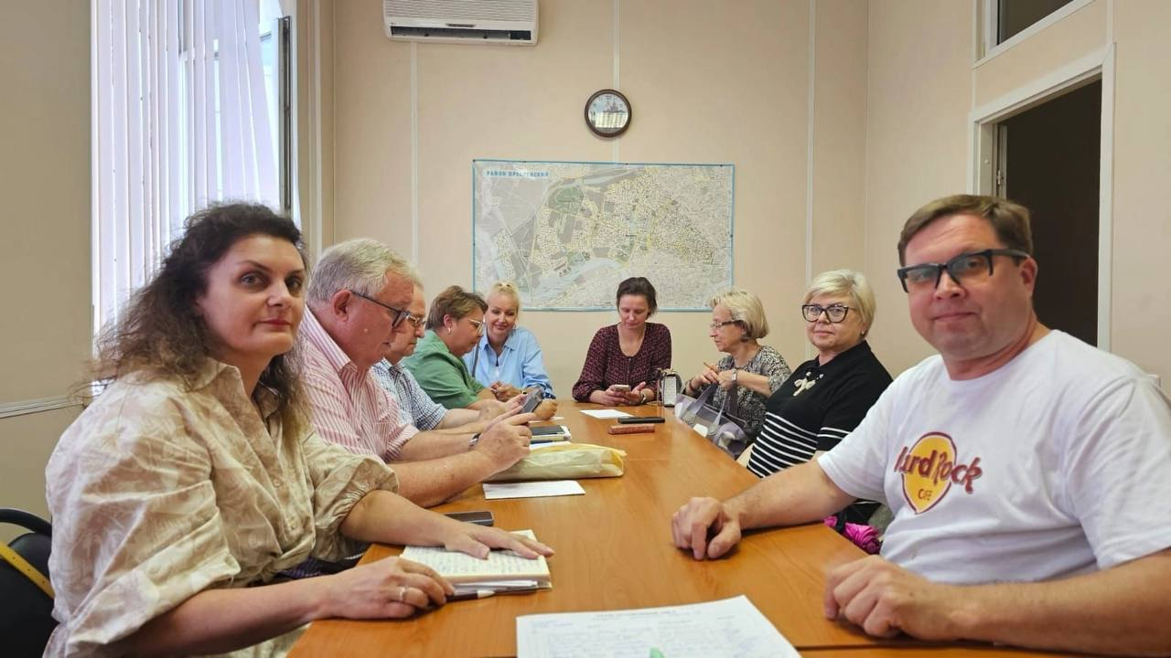

Адрес страницы: http://presnya.mos.ru/public-advisors/rabota-obshchestvennykh-sovetnikov/detail/13114004.html
Управа Пресненского района города Москвы

